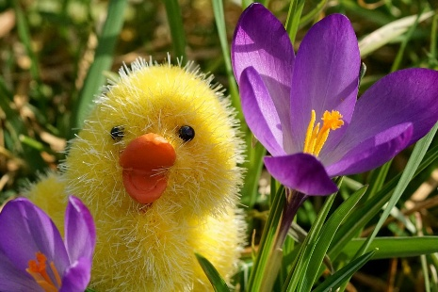
VÅRFEST
FLESBERG BRIDGEKLUBB

Vi inviterer til Vårfest i bridgeklubben
Tid: fredag 25. april
Sted: Lampeland hotell kl 1830
Middag: Helstekt svinenakke med ovnsbakte rotgrønnsaker og mild peppersaus
Dessert: Eplecrumble pai
Pris kr 495,-
Singelturnering
Premieutdeling for sesongen

Påmelding til Anne Marit Knutsen 920 60 136 eller mail 1anne.marit.knutsen@gmail.com

Vi møtes i baren kl 1730

